N.B. : En 2017, nous avons créé un logiciel d’édition de plans de salles et de plans de feux (plans séparés mais superposables) qui s’appelle « AdecWatt », logiciel libre téléchargeable à partir de le fiche n° 8.0.

La Présente Fiche n°8-1 est le mode d’emploi des fiches n° 8-2 : « Plan de feu de base Format A4 » éditées en format .doc pour ceux qui ont « Word » et en format .odt pour ceux qui ont « Open Office ».

Lorsque vous cliquez sur le numéro de la fiche 8-2 pour la télécharger, elle s’ouvre en « Lecture seule », que ce soit dans le format « Word » ou le format « Open Office ». La première chose à faire est alors de l’enregistrer sur votre ordinateur en utilisant « Enregistrer sous ». Vous pourrez alors l’ouvrir en mode « édition » et construire votre plan de feu.

Cette Fiche n° 8-1, mode d’emploi des fiches 8-2, est téléchargeable en format .PDF et n’est donc pas la fiche qui vous permet d’éditer votre Plan de Feu. Il s’agit juste d’une notice sur les symboles des projecteurs, un exemple de Plan de Feu et le Mode d’emploi des fiches 8-2 pour les logiciels « Word » et « Open Office ». Pour éditer votre Plan de Feu, téléchargez la fiche 8-2.

Il peut y avoir des variations dans le fonctionnement selon les versions des logiciels que nous avons. Les bases de Plan de Feu en format Word (.doc) correspondent à des versions de Word 1997-2003 et peuvent vraisemblablement être ouvertes par presque toutes les versions de Word, et bien sûr par les plus récentes.

Les bases de Plan de Feu en Format Open Office (.odt) correspondent à la version « Open Office 3.2.1 ». Si vous avez une version antérieure, vous pouvez mettre à jour votre logiciel Open Office avant de vous lancer dans l’édition de votre Plan de Feu.

La scène qui figure sur le Plan de Feu de base (fiche n° 8-2) est une scène « théorique standard». Elle peut être suffisante mais vous pouvez aussi la remplacer par l’image du plan de la scène où vous allez jouer. Il suffit de supprimer l’image de la scène standard et d’insérer à sa place l’image du Plan de la scène que vous souhaitez. Pour faciliter le placement des projecteurs, il est conseillé, après avoir inséré l’image de votre scène, de placer cette image à l’arrière-plan (outil positionnement).

Il y aura, peu à peu, à l’Adec 56, des plans des scènes du Morbihan disponibles sur simple demande par courrier de votre part via le site. Dès que nous recevons ou connaissons un plan de la scène et des perches d’une salle, nous éditerons une image en format .JPG que nous vous communiquerons alors par fichier joint à un mail si vous en faites la demande. Vous pourrez ainsi insérer ce plan de scène dans le document de base du plan de Feu.

Sur le Plan de Feu de base (fiche n° 8-2), sous la bibliothèque de symboles des projecteurs, vous trouverez des numéros de circuits de 1 à 36 (ce qui couvre largement nos besoins en général). Vous pouvez cliquer sur un de ces numéros de circuits, puis mettre le curseur sur le numéro sélectionné. Le curseur se transforme alors en croix fléchée : vous faites un cliqué-glissé et vous pouvez amener ce numéro dans les cases « circuits » ou « perches » dessinées à cet effet.

À la fin de la présente fiche, vous trouverez le mode d’emploi de la fiche n° 8-2 selon que vous utilisez « Word » ou « Open Office ».

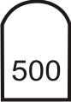
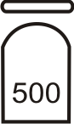




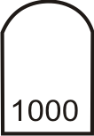
PC 500 W, avec filtre, au sol Lentilles martelées
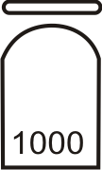
pour PC 500, 1000, 2000 W


PC 1000 W, avec filtre, au sol Coupe-flux 500, 1000, 2000 W
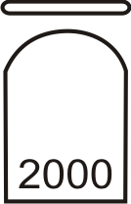


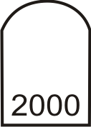




PC 2000 W, avec filtre, au sol





Changeurs de Couleurs


Courtes Circuits couplant projecteurs
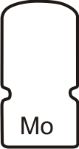





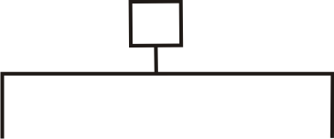
Découpes Moyennes Case N° Circuit
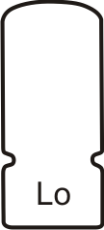
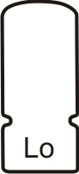


Longues PC avec sa case n° circuit




PAR 1000 W, filtré Case n° Perche

PAR 500 W, Filtré,



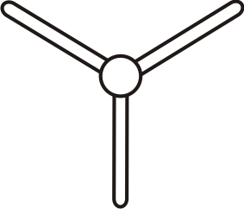
Horiziodes 500 W, filtré, au sol Trépied



Horiziodes 1000 W, filtré, au sol


Basse-tension 250 W, filtré


Basse-tension 500 W, filtré



Tube Fluorescent, Tube au sol



Fresnel 500 w, 1000 W, 2000 W

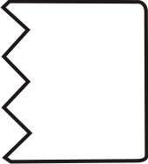
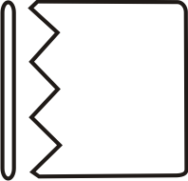
Fresnel 5 KW, Filtré

Pendrillons
Barre de projecteurs 2, 3, 6
Perche porteuse

Pour avoir la version éditable des projecteurs et construire votre plan de feu, téléchargez la fiche n° 8-2 « Base pour Plan de feu format A4 » (soit format .doc pour Word ou .odt pour Open Office) : Tous les projecteurs ou accessoires y sont « cliquables » et « copiables »

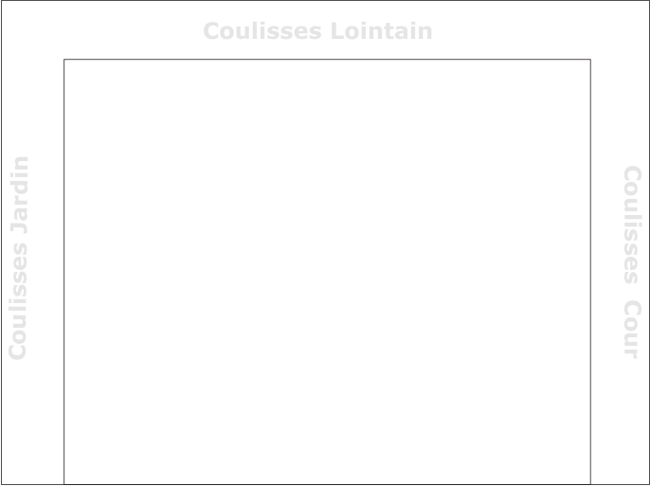

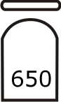
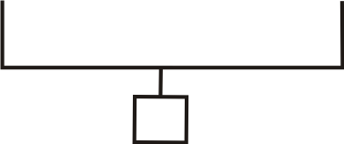
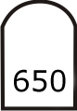



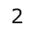
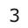


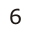

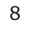
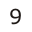
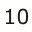
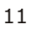
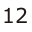
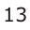
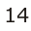
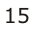
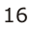
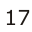
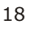
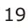
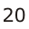
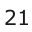
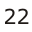
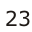
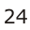
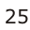
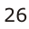
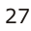
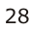
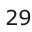
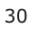
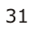
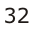
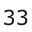
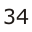
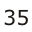
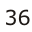
n° de circuits : sélectionnez et cliquez-glissez :










- Exemple d’implantation à partir du modèle de la page précédente -

Notice pour Word (*.doc):

À l’ouverture du document, vous êtes « en lecture seule » ; commencez par le sauvegarder avec « Enregistrer sous » + le nom de votre travail pour pouvoir éditer votre plan de feu. Ensuite, vous pouvez modifier sans souci le document sur lequel vous travaillez.
À l’ouverture du document, il peut être nécessaire de désactiver la grille magnétique afin de positionner les projecteurs exactement où on le souhaite :

- Cliquer sur l’onglet « Mise en Page »
- Cliquer sur « Aligner »
- Cliquer sur « Paramètres de la Grille » : effectuer la sélection ci-dessous
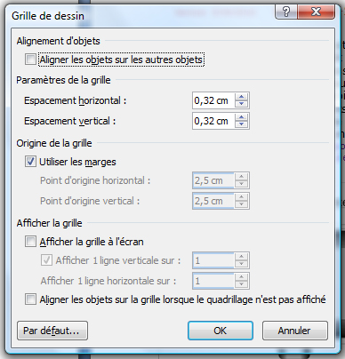

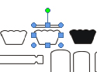
Quand vous cliquez sur un projecteur ou un accessoire, il apparaît ainsi :
Vous pouvez le déplacer (le curseur apparaît alors comme une croix avec 4 flèches) en cliquant-glissant-déposant jusqu’à l’endroit où vous voulez le placer.

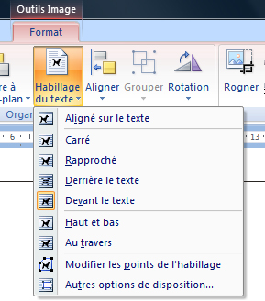
L’ayant sélectionné, vous pouvez le copier (CTRL+C) et le coller (CTRL+V). Il peut être nécessaire avec le nouveau projecteur ainsi « collé » de redéfinir sa place par rapport au texte. Cliquez sur l’objet pour le sélectionner s’il ne l’est pas, le menu « Outils image » apparaît, puis cliquez sur l’onglet « Format », puis sur « Habillage du texte » et enfin choisissez l’option « Devant le texte ». Il est possible aussi que ce ne soit pas nécessaire. Vous pouvez aussi cliquer sur « Mettre à l’avant-plan » ou « Mettre à l’arrière-plan » de ce même menu selon les besoins.

Cela peut paraître compliqué ou fastidieux mais c’est finalement très simple et répétitif. Et il n’y a pas forcément besoin de le faire : ça dépend un peu des versions.

Pour orienter un projecteur, il suffit de sélectionner l’objet qu’on veut orienter, positionner le curseur sur le petit rond jaune au sommet de sa sélection : le curseur prend alors l’aspect d’une flèche circulaire. En cliquant-glissant, on oriente le projecteur comme on veut.
Si le petit rond jaune servant à l’orientation n’apparaît pas sur l’objet sélectionné (si vous n’avez que les poignées bleues), allez en bas de la page à droite et augmentez le zoom de la page à plus de 100% : la poignée jaune apparaîtra et vous pourrez orienter l’objet.
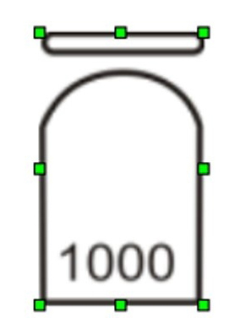
Notice pour Open Office (*.odt): À l’ouverture du document, commencez par le sauvegarder avec « Enregistrer sous » + le nom de votre travail pour quitter le mode « lecture seule » activé lors du téléchargement et éditer (mode édition) votre plan de feu. Ensuite, vous pouvez modifier sans souci le document sur lequel vous travaillez.

Quand vous cliquez sur un projecteur ou un accessoire, il apparaît ainsi :
Vous pouvez le déplacer (le curseur apparaît alors comme une croix avec 4 flèches) en cliquant-glissant-déposant à l’endroit où vous voulez le placer.

L’ayant sélectionné, vous pouvez le copier (CTRL+C) et le coller (CTRL+V). Il peut être nécessaire avec le nouveau projecteur ainsi « collé » de redéfinir sa place par rapport au texte ou par rapport au premier plan. Cliquez sur l’objet pour le sélectionner s’il ne l’est pas. La barre des tâches apparaît ainsi :
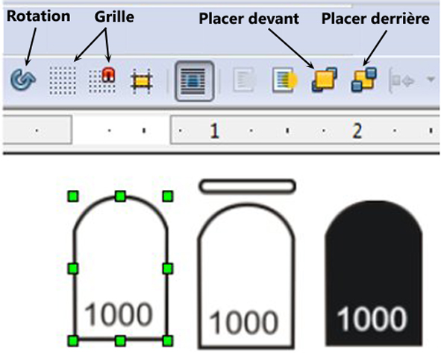

On peut avoir aussi à désactiver la grille magnétique pour le positionnement ou avoir à replacer l'objet collé à l'avant-plan ou à l'arrière-plan (voir schéma). Cela peut paraître compliqué ou fastidieux mais c’est finalement très simple et répétitif. Et il n’y a pas forcément besoin de le faire : ça dépend un peu des versions.

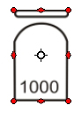

Quand un objet est sélectionné (poignées vertes), activez le bouton « Rotation » dans la barre des tâches. Quand ce bouton est actif, il transforme les poignées vertes de l'objet sélectionné en poignées rouges. Le curseur, placé au-dessus de l’une des poignées rouges de l’objet sélectionné, se transforme alors en flèche circulaire et on peut faire pivoter l'image de l’objet comme on veut en cliquant-glissant et en relâchant lorsque l’objet est correctement orienté.

